TOUR DELLA GIORDANIA E DEL DESERTO DEL WADI RUM
AMMAN / PETRA / WADI RUM / MAR MORTO

DA NOVEMBRE 2026 AD APRILE 2027
da € 1.199 quota per persona
8 giorni e 7 notti | MEZZA PENSIONE


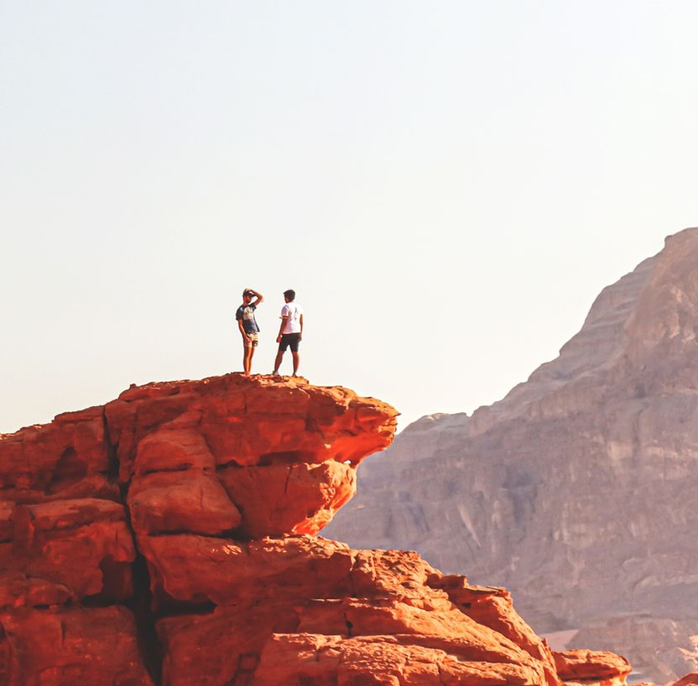



LA QUOTA COMPRENDE
- Volo internazionale da Roma o Milano
- 1 bagaglio a mano piccolo a persona da riporre sotto il sedile
- 1 bagaglio a mano grande a persona da riporre nella cappelliera di max 7 kg
- 1 bagaglio da stiva a persona di max 23 kg
- Trasporto in veicolo climatizzato
- 7 pernottamenti con pensione completa (bevande escluse)
- Guida parlante italiano per tutta la durata del tour
- Visite e biglietti d’ingresso come da programma
- Tour di 2 ore in Jeep 4x4 al Wadi Rum
- Per la partenza del 26/12 cena di Capodanno nel deserto del Wadi Rum (bevande escluse)
- Visto di ingresso

LA QUOTA NON COMPRENDE
- Tasse aeroportuali 350€ a persona (obbligatorie e soggette a riconferma alla prenotazione)
- Quota gestione pratica 100€ a persona (obbligatoria che comprende assicurazione medico-Bagaglio-annullamento e assistenza h24 dall’Italia)
- Bevande extra durante i pasti
- Mance obbligatorie da dare alla guida il giorno di arrivo 40€ a persona per guida, autista, camerieri, personale negli hotel e nei ristoranti
- Supplemento Pensione completa 110€ a persona
- Tutto ciò non citato nella voce “la quota comprende”

JE 26-27

TABELLA RIEPILOGATIVA PREZZO DI VENDITA PACCHETTO Hotel 4*)
DATA DI PARTENZA | QUOTA IN DOPPIA | TASSE AEROPORTUALI | SUPPL. SINGOLA | RIDUZIONE BAMBINI 6-11 ANNI
NOVEMBRE 7, | 1.229 € | 350 € | 340 € | 280 €
NOVEMBRE 14, | 1.299 € | 350 € | 340 € | 280 €
NOVEMBRE 21,28, | 1.199 € | 350 € | 340 € | 280 €
DICEMBRE 5, | 1.239 € | 350 € | 340 € | 280 €
DICEMBRE 12, | 1.209 € | 350 € | 340 € | 280 €
DICEMBRE 26, | 1.399 € | 350 € | 340 € | 280 €
GENNAIO 2, 9, 16, 23, | 1.279 € | 350 € | 340 € | 280 €
FEBBRAIO 6, 13, 20 | 1.299 € | 350 € | 340 € | 280 €
MARZO 6, 13, 20, 27 | 1.299 € | 350 € | 340 € | 280 €
APRILE 3, | 1.419 € | 350 € | 340 € | 280 €

TABELLA RIEPILOGATIVA PREZZO DI VENDITA PACCHETTO ( Hotel 5*)
DATA DI PARTENZA | QUOTA IN DOPPIA | TASSE AEROPORTUALI | SUPPL. SINGOLA | RIDUZIONE BAMBINI 6-11 ANNI
NOVEMBRE 7, | 1.589 € | 350 € | 450 € | 380 €
NOVEMBRE 14, | 1.599 € | 350 € | 450 € | 380 €
NOVEMBRE 21,28, | 1.619 € | 350 € | 450 € | 380 €
DICEMBRE 5, | 1.639 € | 350 € | 450 € | 380 €
DICEMBRE 12, | 1.649 € | 350 € | 450 € | 380 €
DICEMBRE 26, | 1.639 € | 350 € | 450 € | 380 €
GENNAIO 2, 9, 16, 23, | 1.669 € | 350 € | 450 € | 380 €
FEBBRAIO 6, 13, 21 | 1.689 € | 350 € | 450 € | 380 €
MARZO 6, 13, 20, 28 | 1.699 € | 350 € | 450 € | 380 €
APRILE 3, | 1.719 € | 350 € | 450 € | 380 €
PROGRAMMA DI VIAGGIO 1° Giorno: ITALIA / AMMAN
Arrivo all’Aeroporto Internazionale Queen Alia di Amman. Incontro con i rappresentanti di Jordan Experience, assistenza e trasferimento in hotel. Sistemazione nelle camere riservate, cena e pernottamento.
2° Giorno: AMMAN / CASTELLI DEL DESERTO / AL SALT / AMMAN
Prima colazione in hotel e partenza per la visita dei Castelli del Deserto, situati nella parte orientale della Giordania. Nonostante il clima arido, i Romani costruirono lungo il Limes Arabicus, il confine orientale dell’Impero, una serie di fortezze difensive. Successivamente, durante il periodo omayyade, furono edificati numerosi ca-stelli oggi tra le testimonianze storiche più significative del Paese. Visita di tre tra i castelli meglio conservati, IL Qasr al-Kharaneh, il più grande e riccamente decorato castello omayyade della Giordania; Qusayr Amra, celebre per i suoi affreschi, mosaici e decorazioni interne; Qasr al-Azraq, imponente fortezza costruita in basalto nero.
Proseguimento per la visita di Al Salt, antica città caratterizzata da edifici in pietra gialla e da un ricco patrimonio storico e culturale. Rientro ad Amman, cena e pernot-tamento.
3° Giorno: AMMAN / JERASH / AJLOUN / CITTADELLA DI AMMAN / AMMAN
Prima colazione in hotel e partenza per Jerash, uno dei siti archeologici romani meglio conservati del Medio Oriente, spesso definito la “Pompei d’Oriente”. Ingresso attraverso la Porta Sud e visita della città romana, con la Piazza Ovale, il Cardo Massimo, il Ninfeo, il Teatro Romano e le chiese bizantine con splendidi pavimenti musivi. Durante la visita sarà possibile apprezzare le avanzate tecniche costruttive romane, tra cui il sistema antisismico delle colonne. Proseguimento per il Castello di Ajloun (Qal’at ar-Rabad), fortezza costruita nel XII secolo per volere di Saladino come presidio strategico contro i Crociati. Il territorio circostante è rinomato per le sue colline ricoperte da fitte foreste e per gli itinerari naturalistici. Rientro ad Amman e visita della Cittadella, il principale sito storico della capitale, da cui si gode una splendida vista panoramica sulla città. Passeggiata tra le rovine romane, bizantine e omayyadi. Rientro in hotel, cena e pernottamento.
4° Giorno: AMMAN / MADABA / MONTE NEBO / PICCOLA PETRA / PETRA
Prima colazione in hotel e partenza per Madaba, situata circa 30 km a sud-ovest di Amman. La città è famosa per i suoi mosaici bizantini e omayyadi, in particolare per la celebre mappa musiva della Terra Santa conservata nella Chiesa Greco-Ortodossa di San Giorgio. Proseguimento per il Monte Nebo, luogo tradizionalmente associa-to alla sepoltura di Mosè, dal quale si possono ammirare la Valle del Giordano, il Mar Morto e la città di Gerico. Successivamente visita di Siq al-Barid, conosciuta

come Piccola Petra, antico insediamento nabateo situato nei pressi del sito principale di Petra. Questo suggestivo complesso, scavato nella roccia e meno frequentato rispetto alla celebre Petra, offre un’affascinante introduzione all’architettura nabatea. Trasferimento a Petra, sistemazione in hotel, cena e pernottamento.
5° Giorno: PETRA
Prima colazione e intera giornata dedicata alla visita di Petra, antica capitale del Regno Nabateo e Patrimonio Mondiale UNESCO. Interamente scolpita nella roccia di arenaria rosa, Petra rappresenta uno dei siti archeologici più straordinari al mondo. Antico crocevia delle rotte commerciali provenienti dalla Penisola Arabica, dal
Golfo Persico e dal Mar Rosso, la città raggiunse il suo massimo splendore circa duemila anni fa. L’accesso avviene attraverso il suggestivo Siq, una stretta gola naturale che conduce improvvisamente al monumento più famoso del sito: Al-Khazneh, il Tesoro, noto anche per essere apparso nel film Indiana Jones e l’ultima crociata. La visita prosegue tra tombe monumentali, templi, teatri, monasteri, abitazioni e numerose strutture scolpite nella roccia, testimonianza dell’ingegnosità della civiltà nabatea. Rientro in hotel, cena e pernottamento.
6° Giorno: PETRA / WADI RUM (JEEP TOUR 4x4 DI 2 ORE)
Prima colazione e partenza per il deserto del Wadi Rum. Escursione in jeep 4x4 della durata di circa due ore alla scoperta dei paesaggi più spettacolari del deserto, tra canyon, archi naturali e montagne di arenaria. Al termine dell’escursione sarà offerta una tradizionale tazza di tè preparata dai beduini. Trasferimento al campo tendato, sistemazione, cena e pernottamento.
7° Giorno: WADI RUM / MAR MORTO / AMMAN
Prima colazione e partenza per il Mar Morto, il punto più basso della superficie terrestre, situato a circa 423 metri sotto il livello del mare. Tempo a disposizione per il relax e per l’esperienza del caratteristico galleggiamento dovuto all’elevata concentrazione salina delle sue acque. Possibilità di usufruire dei benefici dei fanghi mine-rali e dei trattamenti benessere disponibili presso la struttura. Nel pomeriggio rientro ad Amman. Cena e pernottamento.
8° Giorno: AMMAN / ITALIA
Prima colazione (compatibilmente con l’orario del volo) e trasferimento all’Aeroporto Internazionale Queen Alia. Fine dei servizi.

*** l’ordine delle visite potrà essere cambiato per esigenze organizzative senza modificare i contenuti del programma ***
NOTE IMPORTANTI:
- La dicitura “o similare” indica che, in base alla disponibilità, potremmo utilizzare strutture alberghiere alternative rispetto a quelle menzionate nel programma.
- In caso di orari dei voli non compatibili con i pasti; sarà fornito una colazione o un pranzo al sacco o una cena fredda in camera
- Gli arrivi saranno gestiti in base agli orari dei voli e i trasferimenti dall’aeroporto all’hotel saranno effettuati su base collettiva. I clienti che preferiscono non attendere il trasferimento di gruppo potranno richiedere, con supplemento, un trasferimento privato, da saldare direttamente in loco
- Il check-in presso gli hotel è previsto secondo gli orari standard internazionali. Per gli arrivi nelle prime ore del mattino, si consiglia (su richiesta e con supplemento) di prenotare la camera a partire dalla notte precedente, qualora si desideri averla immediatamente disponibile all’arrivo
- Gli orari di prelievo e rientro durante il circuito organizzati in funzione della posizione della struttura. La guida locale comunicherà gli orari definitivi direttamente ai partecipanti
- Gli hotel non dispongono di camere triple adulti. La sistemazione prevista sarà una camera doppia (DBL) con letto pieghevole aggiuntivo (rollaway bed) e non è previ-sta riduzione. Massima occupazione delle camere triple: 2 adulti + 1 bambino fino a 11 non compiuti.
- Bambini 0-5 anni non compiuti su richiesta
- L’ingresso in Giordania è consentito solo con Passaporto con almeno 6 mesi di validità residua.
HOTEL 4* Cat. SUPERIOR (o similari)
AMMAN | Amman Paradise Hotel
PETRA | Petra Castel Hotel
WADI RUM | Alladin Camp

HOTEL 5* Cat. SUPERIOR (o similari)
AMMAN | Land Mark
PETRA | H luxury hotel
WADI RUM | Mazayem Camp

